Profil der Primär-Persona (Eigentümer)

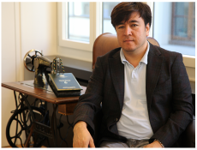

Geschlecht: Männlich

Alter: 45

Beruf: Schneider

Zivilstand: Verheiratet

Technische-Vorkenntnisse: Grundkenntnisse

Hobby: Kurze Filme drehen, Film**-**Szenarios schreiben

Ziel: Seine momentane Schneiderei-Geschäft weiter erfolgreich läuft und eine starke Online-Dienstleistung zu haben.

Profil der Sekundär-Persona (Kunde)



Geschlecht: Männlich

Alter: 50

Beruf: Geschäftsführer

Zivilstand: Ledig

Technische-Vorkenntnisse: Sehr gut

http://behaviordoctor.org/wp-content/uploads/2014/01/Administrator.png

Hobby: Skateboard, Skydiving

Ziel: Verbindliche Beziehung mit anderen Geschäften bauen um Ergänzung seines Geschäftes.

Profil der Sekundär -Persona (Kundin)



Geschlecht: Weiblich

Alter: 38

Beruf: Hausfrau

Zivilstand: Verheiratet

Technik-Vorkenntnisse: Gut

http://www.careerguideinindia.in/wp-content/uploads/2015/06/housewife.jpg

Hobby: Musik, Tanzen, Online-Shopping